Obsah
POHYB 4
Přecházení silnice 5
Les 6
Žába 7
TULIPÁN 7
VČELKA 8
MOTÝL 8
MAMUT 8
BACIL 8
Máme tu masopust 9
ŠAŠEK 9
Doprava 10
Sníh 10

POHYB
Když já se natáhnu,
až na strop dosáhnu.
Když já se skrčím,
do výšky skočím.

Když já se zatočím,
celý svět roztočím.
Když si sednu,
ani se nehnu.

Přecházení silnice

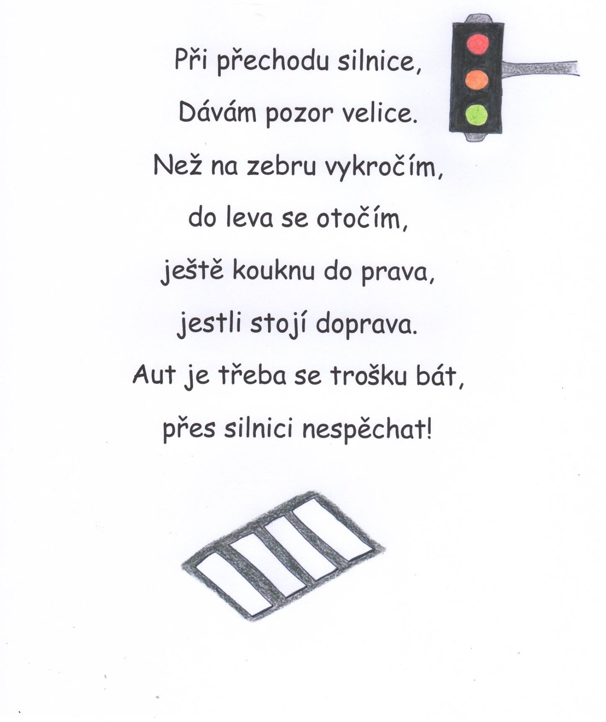

Les

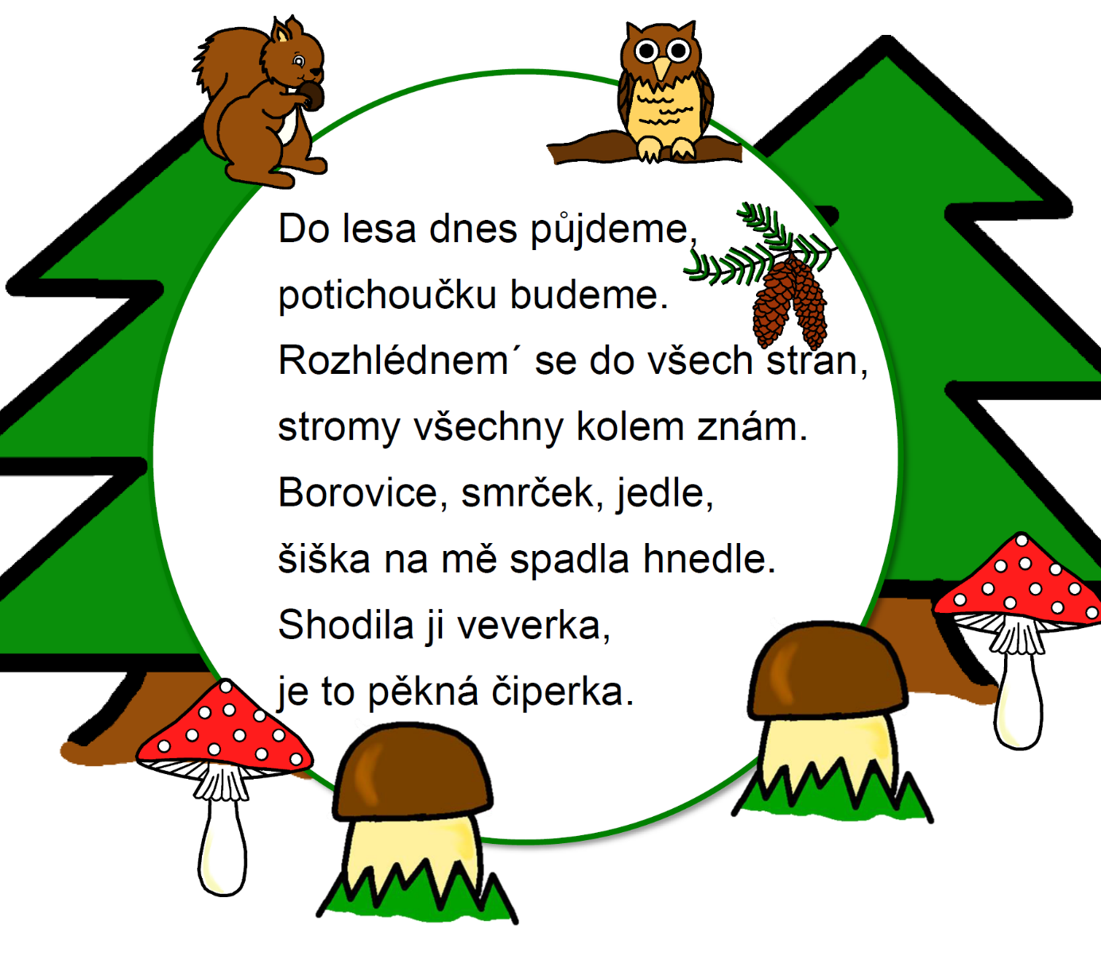

Žába

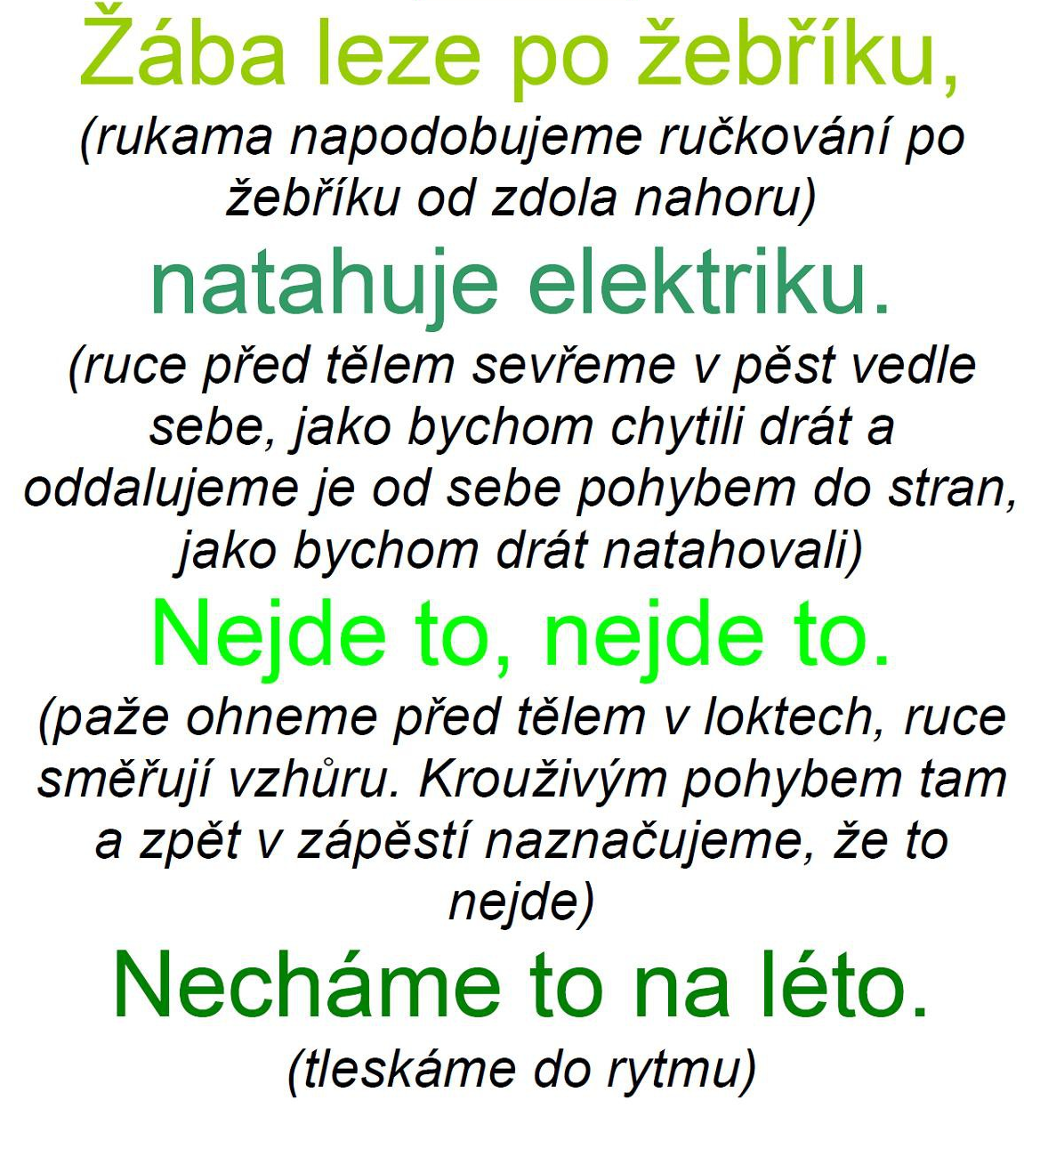

TULIPÁN

Tuli, tuli, tulipán
tulí se a není sám.
Na rozkvetlém záhonku
kývá hlavou na stonku.
Listy mu v tom pomáhají,
dětem pěkně zamávají.

VČELKA

Tvrdila mi ráno včelka,
že jsem malý, ona velká.
Jak to vlastně včelka myslí,
co to plácá za nesmysly?
Já jsem přece velký dost,
rostu mámě pro radost.

MOTÝL

Všechno kvete, krásně voní,
motýlci se spolu honí.
Motýli si poletují,
holky, kluci poskakují
a volají každý den,
ať sluníčko vyjde ven.

MAMUT
Zmrzlou tundrou mamut capal,
vytáhl si špatný los.
Konec rodu nevyčmuchal,
přestože měl dlouhý nos.

BACIL
Byl jeden bacil,
do hlavy mě bacil.
Hlava hodně bolela,
zavolejte doktora.
Pak mi sedl na plíce,
bolelo to velice.
Nejedl jsem vitamíny,
teď mám nosík plný rýmy.

Máme tu masopust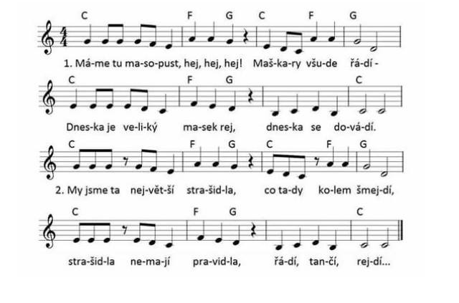

ŠAŠEK
Když se tahá za šnůru, skáče šašek nahoru.
Roztahuje rukama, vykopává nohama.
Tahle jede na koni a pak se nám ukloní.

Doprava
Čím jezdíme do školky,
pro kluky a pro holky?
Traktorem či minibusem,
pěšky nebo poloklusem?
Letadlem či ponorkou,
autem, také motorkou!
Hlavně pozor na dvě barvy:
červená a zelená!
Každé dítko ze školičky,
dobře ví, co znamená.

Sníh
Bílý sníh se sype z nebe
vrabečka to hrozně zebe.
Těžké je být v zimě ptáčkem,
raděj bych byl sněhuláčkem.

